## SHOT

SHOT（Signature of Histograms of OrienTations）是一种局部3d描述符，算法的全貌包括一个局部特征框架（repeatable local reference frame）以及一个3D描述符（3D descriptor）。对于3D描述符，主要使用到了两种之前已有的方法，Signatures and Histograms，即标签与直方图。来保证在该方法在描述能力和鲁棒性上取得很好的平衡。

该算法主要用于识别3D数据中的形状信息，该技术也叫做表面匹配，可以被大量用于定位导航、3D重建以及对象识别与分类等领域。相比于全局的表面匹配，此算法使用的是特征匹配方法，即使用局部特征点与区域特征来描述表面之间的对应关系。相对于全局方法，该方法对干扰更有效。

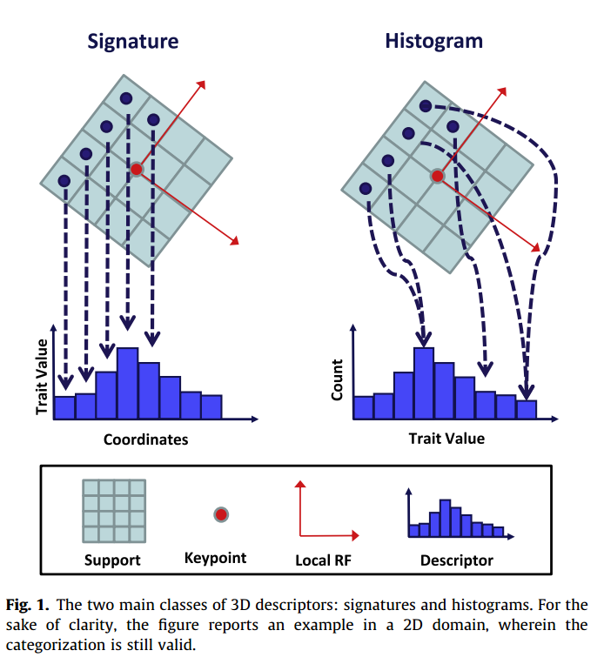

可以将处理方法二分为标签与直方图（Signatures and Histograms）。

在标签方法中通过定义不变的局部参考系（local reference frame）来描述3D表面的邻域（support）。然后通过编码，在每个单独的点单独计算一或多个值。由于该方法有很好的定位信息，其具有很好的描述性。但同时一些细微的改变和错误就会产生巨大的差异。

相对应的，直方图是根据某个指标（例如坐标，曲率或法线夹角）将邻域的拓扑信息整理为直方图。该方法的鲁棒性是通过将信息统计入直方图分箱内来实现。特别的，如果直方图是基于坐标的，那么也要定义局部参考系。

## 可复用LRF

对于本方法的可复用LRF，需要注意几点。

首先它是基于对表面关键点的法线方向的估计，该估计涉及到协方差矩阵M的特征值分解(EVD)计算法线方向的总最小二乘(TLS)，其包括邻域球的K个点。

同时为了其可用性，将较小的权重分配给邻域中的较远点。为了其鲁棒性，将球体内的所有K点用协方差矩阵中。公式如下所示，其中我们假设关键点p的邻域球面半径是R，邻域包含K个点，邻域内K个点的协变矩阵是M，关键点p和邻域点之间的距离是di。

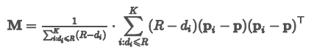

同时为了确定关键点的法线方向符号，使的符号与其所代表的大多数相量是一致的，需要消除歧义以产生唯一的LRF。方法如下所示

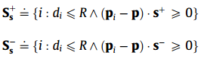

## 3D描述符

该描述符的来源之一是近乎直觉的，即对两种可以互补的方法进行配合和融合。同时灵感也来自于2D图像处理中的SIFT方法。SHOT基于于一组本地直方图，其对标签的模仿是通过叠加在邻域上的3D网络定义的体积上计算的遗嘱局部直方图来完成。

对于每个关键点，SHOT使用沿径向、方位角和仰角轴分区的各向同性球面网格。空间网格的粗略分区会产生较小的描述符基数。一共会产生32个分区。并由作者的实验得出一个直方图数量为11.故总描述符的长度为352。

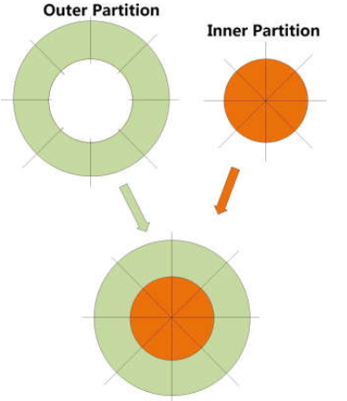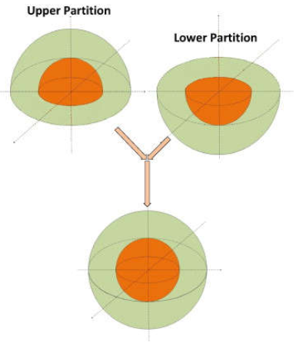

局部直方图的得出如下图所示，由斯坦福兔的一个关键点建立上文所述的LRF。对于该球体的局部直方图，我们根据函数将32个区域中每个区域的点累加到区间，使用该形式的原因为便于通过下式计算



方便计算的同时，使用该方法也有其他优点。其可以对接近法线方向以及正交方向的方向创建更精细的分箱。为了避免每个点的边界效应，SHOT将具有相同索引的区间进行四线性插值。

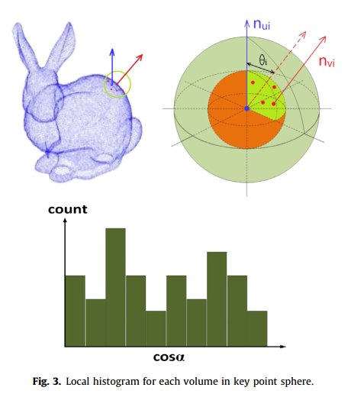

对于32个分区的四线性插值，实现如下图

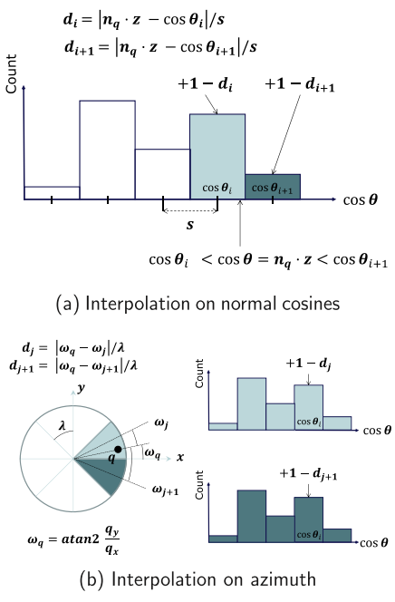 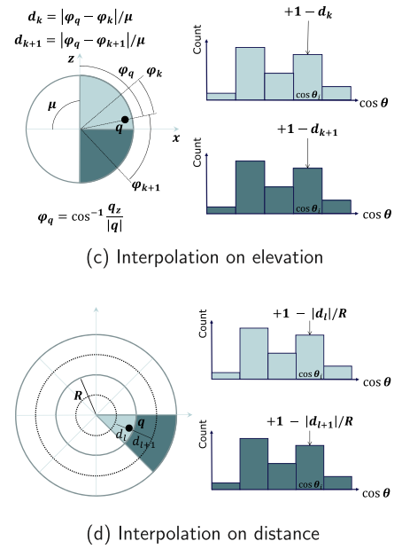

主要参考文章：

SHOT: Unique signatures of histograms for surface and texturedescription.

G-SHOT: GPU accelerated 3D local descriptor for surface matching